Practica 2 Fundamentos de Software

Ejercicio 2.1:
Crear directorios con mkdir en varias lineas:
Teniendo en cuenta que estamos posicionados en ~.
- mkdir ejercicio1
- mkdir ejercicio1/Ejer1
- mkdir ejercicio1/Ejer2
- mkdir ejercicio1/Ejer3
- mkdir ejercicio1/Ejer1/Ejer21

Vamos a crear los directorios en una sola linea con mkdir.
- mkdir -p ejercicio1/{Ejer1/Ejer21,Ejer2,Ejer3}

a) touch ejercicio1/Ejer1/{arch100.txt,filetags.txt,practFS.ext,robet201.me}
b) touch ejercicio1/Ejer1/Ejer21/{robet202.me,ejer11sol.txt,blue.me}
c) touch ejercicio1/Ejer2/{ejer2arch.txt,ejer2filetags.txt,readme2.pdf}
d) touch ejercicio1/Ejer3/{ejer3arch.txt,ejer3filetags.txt,readme3.pdf}

Ejercicio 2.2:
a) mv Ejer1/Ejer21 Ejer2
b) cp Ejer1/*.*x* Ejer3
c) Deberia mostrar todos los archivos que estan detro de Ejer3/ y que en su nombre contengan la cadena arch.

Ejercicio 2.3:
ls ../*.*

Ejercicio 2.4:
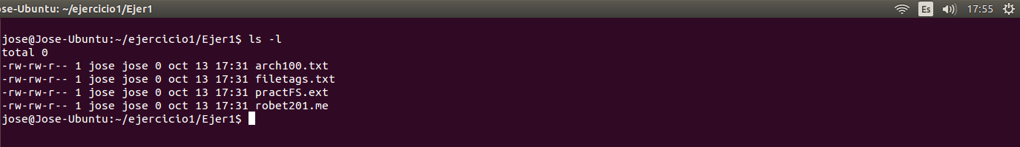
Podemos observar como la fecha del sistema y la fecha de hoy es diferente.

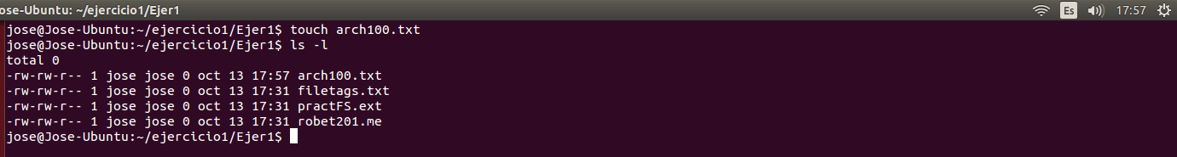
Podemos observar como al realizar el touch la hora se pone a la hora en la que lo hemos realizado
2.5:

a) pwd. No es el mismo ya que su directorio personal tiene el nombre de su usuario y mi directorio tiene el nombre del mio.
b) mkdir -p FS/{prac1,prac2} CAL/{maxima,funciones} FP/{sesion1,sesion2}
c) Situados en ~/FS/prac2$ ;; cp /etc/{hosts,passwd} ./
d) cat hosts y cat passwd

2,6:

Creamos los directorios → mkdir Sesion.1 Sesion.10 Sesion.2 Sesion.3 Sesion.4 Sesion.27 Prueba.1 Sintaxis.2

a) rmdir Sesion.4
b) ls -l Sesion.?
c) ls -l *.1
d) ls -l *.[12]
e) ls -l *si* ---- Con esto no nos mostraria por ejemplo Sintaxis.2, para solucionaro podriamos poner ls -l *[Ss]i*
f) ls -l *si*.2 ---- Como anteriormente nos pasaria lo mismo, lo solucionariamos con ls -l *[Ss]i*

2.7:

a) ls -l ???
b) ls -l [df]*
c) ls -l {sa,se,ad}*
d) ls -l t*r

2.8:

a) ls -l /home/jantonioruiz/tem*.{gz,zip}
b) ls -l tem*.{gz,zip}
c) En los dos me muestra un error de que no encuentra el archivo porque tanto en mi directorio home como en /bin que es el directorio donde nos encontramos, no existe ningun archivo que cumpla esas condiciones.
Si queremos solucionar esto y que no nos muestre los errores podemos hacerlo de la siguiente manera: ls -l *.zip 2> /dev/null

2.9:

a) head -10 /etc/passwd
b) tail -5 /etc/passwd

2.10:

- sort /etc/passwd → Nos lo va a ordenar alfabeticamente por el primer nombre de cada fila.
- sort -r /etc/passwd → Nos ordena alfabeticamente por orden inverso.
- sort -c /etc/passwd → Nos va a decir si el archivo esta ordenado.
- sort -t: -k3 -n /etc/passwd → Nos va a ordenar teniendo en cuenta la 3 columna, numericamente de menor a mayor.
- sort -t: -k3 -n -r /etc/passwd → Nos va a ordenar teniendo en cuenta la 3 columna, numericamente de mayor a menor.
- sort -f /etc/passwd → Va a ordenar alfabeticamente pero esta vez convierte todas las letras a mayusculas para ordenar correctamente todas las lineas.

2.11:

cat *.{txt,c}

